全体高一学生：
为了让同学们能正确客观科学地了解自己的心理健康状态，健康快乐地度过高中时光，充分发挥自己内在潜能，学校组织全校学生参加心理普查活动。具体通知如下：
1. 本次普查不是医学诊断，也与学习评价、综合素质评价无关。答案没有好坏对错之分，测试结果会予以严格保密。请大家不用顾虑，依照个人真实情况和感受认真填写。
2.测评过程中请独立完成，不要受任何人影响，不可弄虚作假，是什么就填什么，否则算作无效问卷，需要重测。测评时禁止随意看别人作答，不允许替别人作答。
3. 本次使用的测验包括中学生心理健康量表、卡特尔十六种人格因素测验和父母教养方式问卷。三个测验均需完成。测验前请认真阅读指导语。注意不要遗漏，务必认真完整回答每一个问卷。
4.为保护隐私，暂不给予查看测评结果的权限。想查看测评报告的同学可联系心理老师，在心理老师的说明指导下，理性看待测试结果，测试结果并非绝对，更多起到提示与建议作用。假设测试结果某一项分值略高，可反思是否符合自身的情况，如符合，可参考结果中的建议部分，做相应的心态调整。
5. 本次普查统一在计算机房完成。请在规定时间内准时到达相应机房开始测验。具体安排如下表：
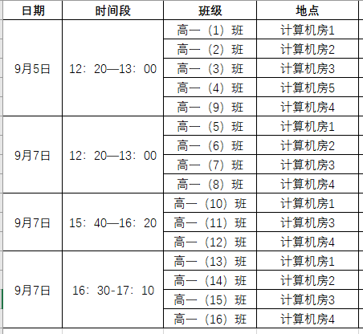

6.操作步骤：
（1）打开网址10.176.17.62
（2）使用账户密码登陆。账号为饭卡号（20开头的六位数字，一般规则为20+班级号+本人在班级的序号。如不清楚可询问班主任或普查时在场老师）。初始密码为123456。
(3)为防止有人记错学号与别人搞混，登陆请点击 “编辑资料”，查看与自己的姓名是否一致。个别同学的姓名可能会因生僻字等因素导致显示不全，请自行补全。出生日期为统一设置，不用更改。更改后点击修改。
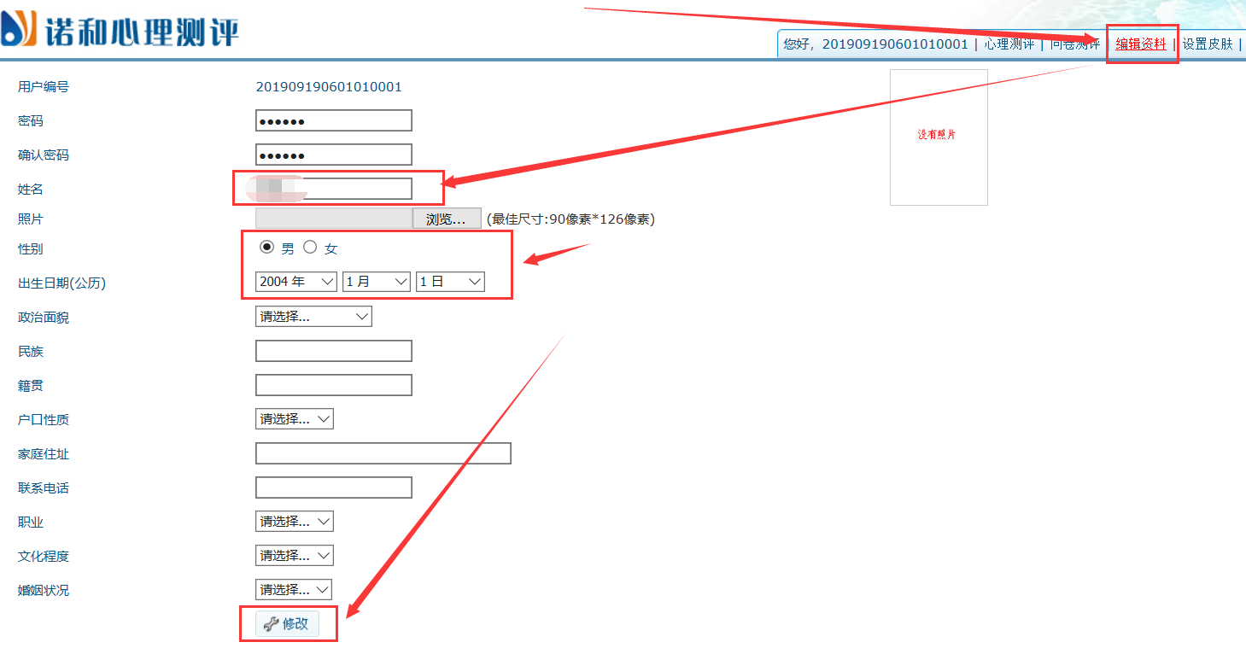
（4）点击心理测评，选择开始测试。要求三个全部完成。

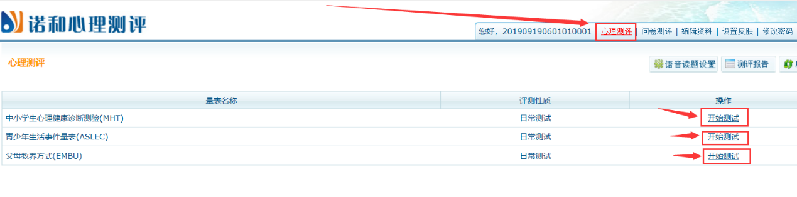
（5） 认真阅读指导语，明确答题规则，开始测试

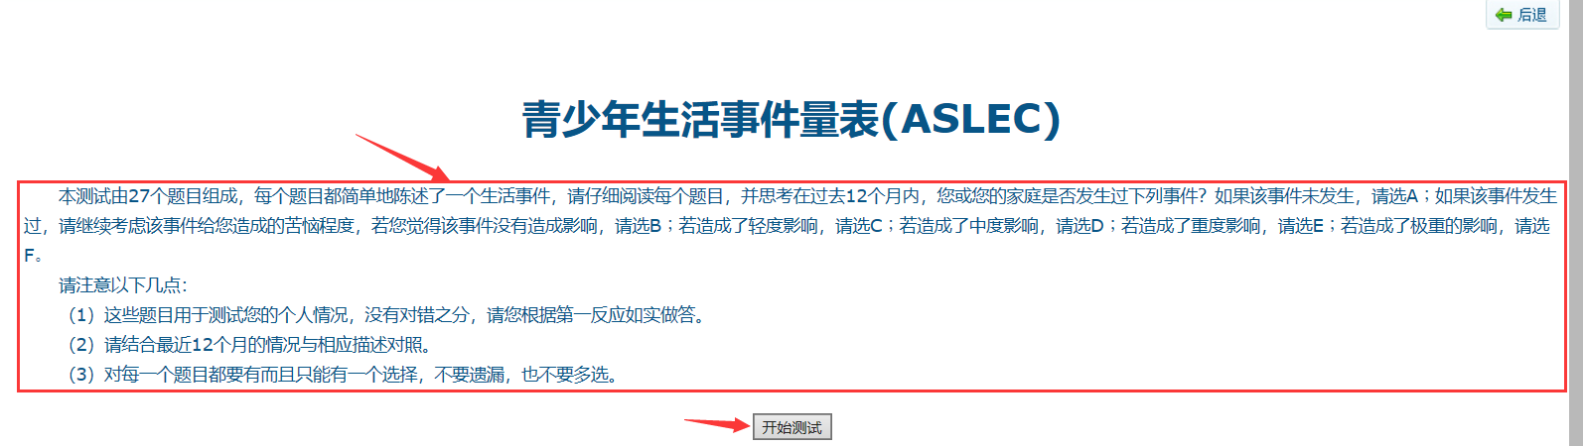

（6）答题完成后点击提交
